Міністерство освіти і науки України
Національний технічний університет України
«Київський Політехнічний Інститут»

Факультет прикладної математики
Кафедра «Спеціалізованих комп’ютерних систем»

Лабораторна робота №1
З дисципліни «Комп’ютерна схемотехніка» :
«Проектування комбінаційних схем»

Виконав:
студент групи КВ-41
Яковенко Максим

Перевірив:
_____________________

Київ-2016

Постановка задачі
Мета роботи – опанувати методику проектування комбінаційних схем у заданому елементному базисі та дослідження їх характеристик.

Вхідні данні
Варіант: 21;

Таблиця 1.2 | Таблиця 1.3
  X₁ | X₂ | X₃ | X₄ | Y
  0 | 0 | 0 | 0 | 0
  0 | 0 | 0 | 1 | 1
  0 | 0 | 1 | 0 | 0
  0 | 0 | 1 | 1 | 1
  0 | 1 | 0 | 0 | 0
  0 | 1 | 0 | 1 | 1
  0 | 1 | 1 | 0 | 0
  0 | 1 | 1 | 1 | 1
  1 | 0 | 0 | 0 | 1
  1 | 0 | 0 | 1 | 0
  1 | 0 | 1 | 0 | 0
  1 | 0 | 1 | 1 | 1
  1 | 1 | 0 | 0 | 1
  1 | 1 | 0 | 1 | 0
  1 | 1 | 1 | 0 | 1
  1 | 1 | 1 | 1 | 0
  Входи |  |  |  | Виходи
  X₁ | X₂ | X₃ | X₄ | Z₁ | Z₂ | Z₃ | Z₄
  0 | 0 | 0 | 0 | 0 | 0 | 1 | 0
  0 | 0 | 0 | 1 | 0 | 1 | 0 | 1
  0 | 0 | 1 | 0 | 0 | 1 | 0 | 1
  0 | 0 | 1 | 1 | 0 | 1 | 1 | 0
  0 | 1 | 0 | 0 | 0 | 1 | 1 | 1
  0 | 1 | 0 | 1 | 1 | 0 | 0 | 0
  0 | 1 | 1 | 0 | 1 | 0 | 0 | 0
  0 | 1 | 1 | 1 | 1 | 0 | 1 | 1
  1 | 0 | 0 | 0 | 1 | 0 | 1 | 0
  1 | 0 | 0 | 1 | 1 | 1 | 0 | 1
  1 | 0 | 1 | 0 | 1 | 1 | 0 | 1
  1 | 0 | 1 | 1 | 1 | 1 | 1 | 0
  1 | 1 | 0 | 0 | 1 | 1 | 1 | 0
  1 | 1 | 0 | 1 | 0 | 0 | 0 | 0
  1 | 1 | 1 | 0 | 0 | 0 | 0 | 1
  1 | 1 | 1 | 1 | 0 | 0 | 1 | 0

Таблиця 1.4
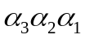 | Тип елементів | Кількість елементів у корпусі мікросхеми | Час затримки сигналу t, нс
101 | 2І-НЕ  2АБО | 4  4 | 20  22

Канонічні форми
 | X1
X2 | 1 | 0 | 0 | 1
X2 | 1 | 0 | 1 | 0 | X3
 | 0 | 1 | 1 | 0 | X3
 | 0 | 1 | 1 | 0
 |  | X4

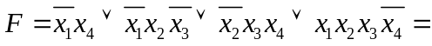(форма І / АБО)
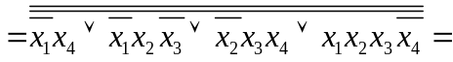
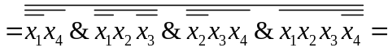(форма І-НЕ / І-НЕ)
(форма АБО / І-НЕ)
(форма АБО-НЕ / АБО)
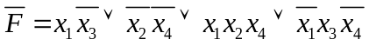
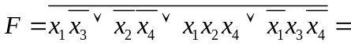(форма І / АБО-НЕ)
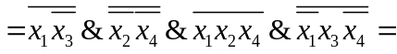(форма І-НЕ / І)
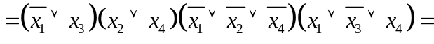(форма АБО / І)
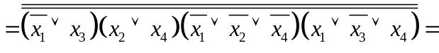
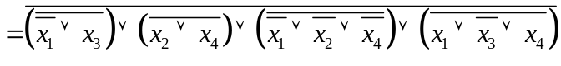(форма АБО-НЕ / АБО-НЕ)

Операторні форми
Згідно таблиці 1.4 можливо реалізувати форми: АБО/І-НЕ, І-НЕ / І-НЕ.
Операторна форма АБО/І-НЕ:

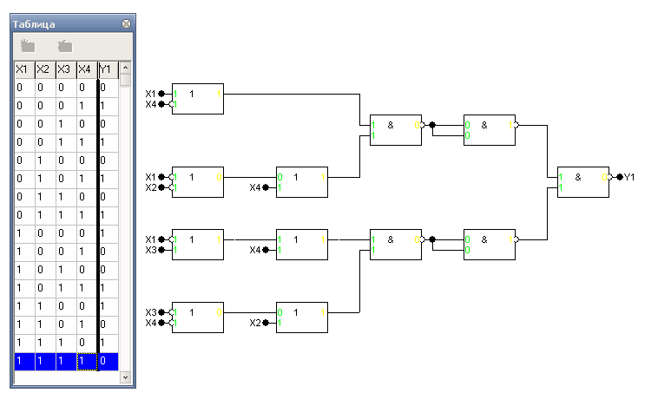
N=(6*3+4*3)/14=2.14=3
T=2_{AБО}+3_{І-НЕ}=2*22+3*20=104

Операторна форма І-НЕ / І-НЕ:
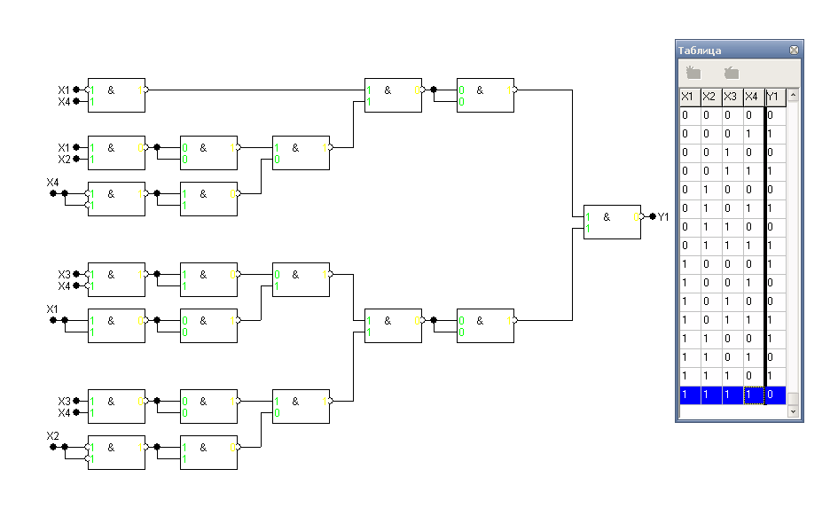
N=(21*3)/14=4.5=5
T=6_{І-НЕ}=6*20=120

Побудова функції на мультиплексорі

Розклад за 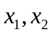:
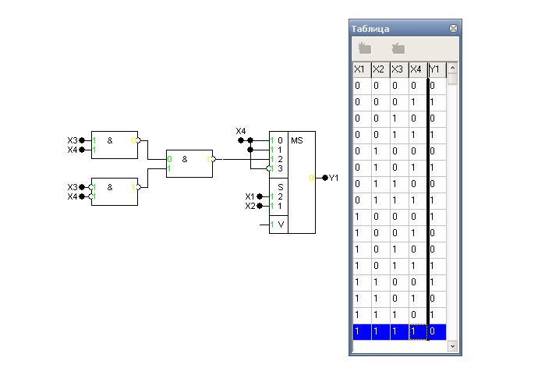

N=(3*4)/14+16/14=2

Розклад за 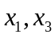:

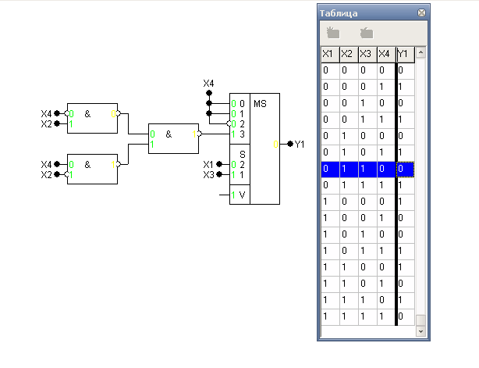

N=(3*4)/14+16/14=2

Розклад за 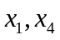:
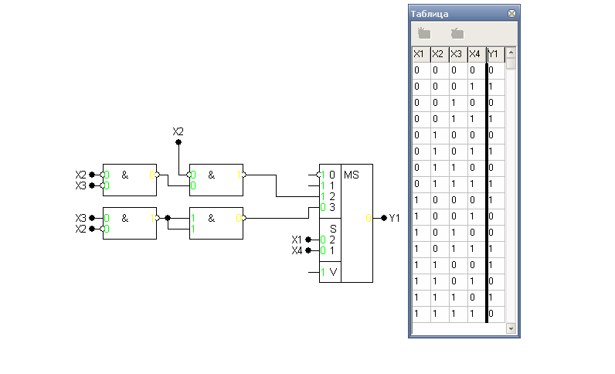
N=(4*4)/14+16/14=2.29

Розклад за 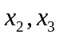:

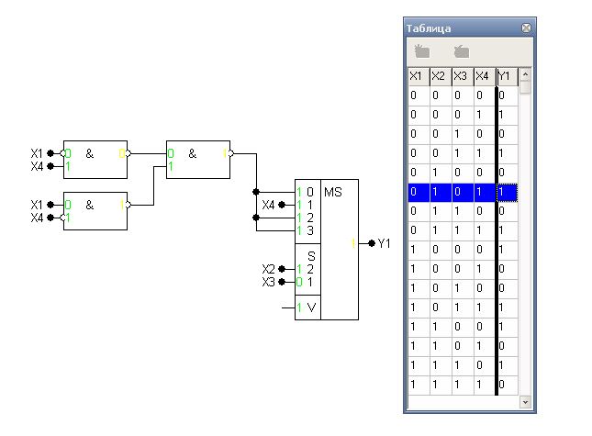

N=(3*4)/14+16/14=2

Розклад за 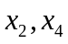:

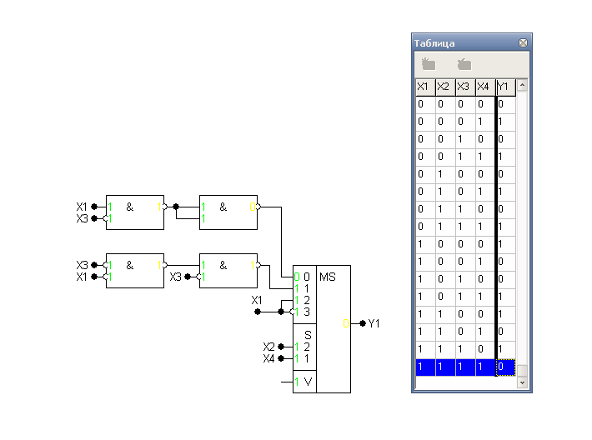

N=(4*4)/14+16/14=2.29

Розклад за 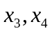:

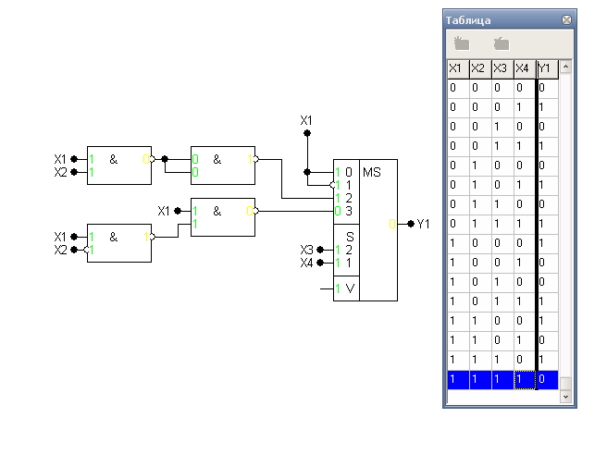

N=(4*4)/14+16/14=2.29

Мінімальний розклад за .

Побудова системи на дешифраторі

